Разработка биморфного термоактюатора и конструкции микрозеркала на его основе

Ю.А. Чаплыгин, С.П. Тимошенков, С.С. Евстафьев
Введение
Микромеханические системы в настоящее время являются одним из наиболее развивающихся направлений в технике [1]. Устройства, называемые микромеханическими, объединяют в себе как механические, так и электронные компоненты, и характеризуются высокими эксплуатационными характеристиками и малыми размерами. При этом в микромеханическом исполнении возможен как выпуск датчиков, так и устройств, преобразовывающих электрические сигналы в движущую силу [2]. Создание таких актюаторов является актуальной задачей, стоящей перед исследователями всего мира.
Одним из вариантов конструкции актюатора является балочный актюатор. Основными требованиями к актюатору такого типа является его хорошая управляемость и быстродействие. В мире изготовлены различные конструкции балочных актюаторов, принцип действия которых основан на электростатическом, пьезоэлектрическом, магнитном и других эффектах [3-5]. После проведенного анализа доступных информационных источников можно заключить, что только актюаторы, функционирующие на принципе термостимулированного биморфного эффекта, способны обеспечивать отклонение балки актюатора на угол более 15° при относительно небольших геометрических размерах [6].
Структура балки микроактюатора
Основой для изготовления микропривода служит кремниевая пластина, на поверхности которой формируется слой диоксида кремния, на который сверху наносится слой алюминия. Сверху на алюминии формируется нагревательный элемент. Для обеспечения работоспособности актюатора необходим процесс высвобождения балки от кремниевой основы, который выполняется путем глубокого селективного травления кремния (рис. 1а). При освобождении актюатора наблюдается изначальный изгиб балки из-за сжимающего напряжения в слое алюминия и растягивающего напряжения в нижнем слое диоксида кремния (рис. 1б). При нагреве структуры балка возвращается к изначальному плоскому состоянию (рис. 1в). Зафиксировав один конец актюатора и используя контролируемый нагрев, возможно получать необходимое движение объекта, закрепленного на другом конце балки. Конструкция такого актюатора позволяет обеспечить отклонение балки с высокой скоростью и на большой угол (десятки герц и десятки градусов).
При условии оптимального подбора толщин слоев и оптимизации стадий технологического процесса, в особенности глубокого селективного травления кремния, могут быть получены наилучшие показатели по углу отклонения зеркала и скорости работы устройства [7-9].
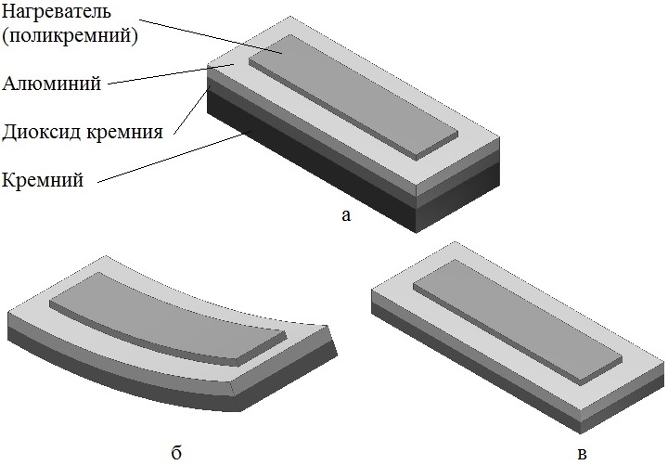
Рис. 1. - Конструкция микроактюатора на термостимулированном биморфном эффекте: а - состав актюатора; б - начальный изгиб актюатора после освобождения от кремния; в - положение актюатора при нагреве

Радиус искривления структуры определяется как начальным закручиванием, так и изменением ее температуры от нагрева поликристаллического кремния, и определяется как:
$\frac{1}{r}=\frac{1}{r_{0}}−\frac{1}{r_{T}},$ (1)
где r - фактический радиус искривления; r₀ - начальный радиус искривления; r_{T} - радиус искривления из-за изменения температуры.
Игнорируя тонкий слой поликристаллического кремния, r_{T} может быть определен как:
$r_{T}=\frac{2}{3}⋅\frac{t_{1}^{2}+t_{2}^{2}+\frac{3}{2}t_{1}t_{2}+\frac{1}{4}\left(\frac{E_{1}t_{1}^{3}}{E_{2}t_{2}}+\frac{E_{2}t_{2}^{3}}{E_{1}t_{1}}\right)}{ΔT(α_{1}−α_{2})(t_{1}−t_{2})}$, (2)
где t_{i}, E_{i} и $α_{i}$ - толщина, модуль Юнга и коэффициенты теплового расширения металлической пленки (i=1) и оскидной пленки (i=2); $ΔT$ - изменение температуры балки.
Угол наклона объекта, прикрепленного к одному концу, равен наклону балки, и может быть найден как: $θ=\frac{L}{r}$, где L - длина балки.
Выбор длины балки зависит от требований по скорости актюатора, расхода энергии, и жесткости сборки устройства.
В случае подачи напряжения на нагреватель за счет теплового расширения конструкционных материалов и различий в их ТКЛР, балка актюатора отклоняется вниз от исходного искривленного положения к плоскости пластины, причем угол отклонения от исходного положения тем больше, чем больше температура нагрева.
График зависимости угла отклонения консольной балки актюатора от разности температур представлен на рис 2.
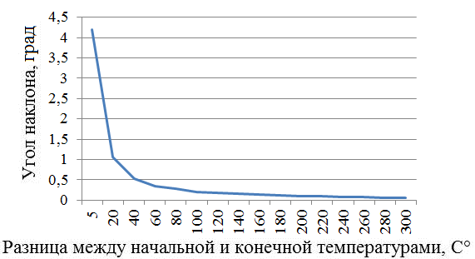
Рис. 2. - Зависимость угла отклонения консольной балки актюатора от разности температур $θ=f(ΔT)$

Как видно из графика, чем больше разность между начальной температурой и температурой нагрева, тем сильнее опускается балка к плоскости пластины, и, соответственно, меньше угол подъема актюатора над поверхностью пластины. При увеличении разницы температур происходит уменьшение изначального наклона балки с 4° при разнице температур в 10 градусов до 0.15° при разнице температур в 300 градусов.
Таким образом, возможно осуществлять управление углом наклона балки путем подбора соответствующего нагревателя и напряжения, обеспечивающего необходимую температуру.
Оценка скорости срабатывания актюатора
Для оценки времени срабатывания актюатора примем следующие параметры: толщина поликремниевого нагревателя δ_{Si*} =0,4мкм, ширина полоски нагревателя h_{Si*} =2мкм, длина нагревателя l_{Si*}=200мкм, удельное электрическое сопротивление алюминия ρ_{Al} =0,0271 Ом·мм²/м, удельное электрическое сопротивление поликремния ρ_{Si*} =6 Ом·мм, площадь сечения нагревателя S_{сечения} =0,8мкм².
Сопротивление нагревателя определяется как $R=ρ\frac{l_{\text{Si}∗}}{S_{\text{сечения}}}=1,5⋅{\text{10}}^{6}$Ом
Оценим потери тепла с внешней поверхности нагревателя [10, 11]:
$Q=q_{1}⋅S_{1}$, (3)
где q₁ – тепло, уходящее с поверхности нагревателя во внешнюю среду, S₁ – площадь поверхности нагревателя.
Количество тепла, уходящее с поверхности нагревателя во внешнюю среду:
$q_{1}=\frac{{ΔT}_{1}}{\frac{1}{α}+\frac{δ_{\text{Si*}}}{λ_{\text{Si}∗}}}$, (4)
где ΔT₁ – разница температур до нагрева и после нагрева, α – коэффициент теплоотдачи с поверхности, определяемый условиями естественной конвекции, λ_{Si*} – теплопроводность поликремния, δ_{Si*} - толщина слоя поликремния.
Коэффициент теплоотдачи с поверхности (α) определяется из выражения для расчета числа Нуссельта:
$\text{Nu}=\frac{α⋅l_{\text{хар}\text{.}}}{λ_{\text{возд}\text{.}}}$, (5)
где Nu - число Нуссельта, α – коэффициент теплоотдачи с поверхности, l_{хар.} – характерный размер, λ_{возд.} – теплопроводность воздуха (λ_{возд.} = 2,6·10⁻² Вт/м·град) [12-15].
Подставляя имеющиеся и рассчитанные значения в выражение (5), был определен коэффициент теплоотдачи с поверхности нагревателя $α_{\text{Si}∗=\text{52},\text{289}}$.
Вследствие очень малой толщины слоя поликремния, величина δ_{Si*}/λ_{Si*} очень мала (1,18·10⁻⁸) по сравнению с величиной 1/α, поэтому величиной δ_{Si*}/λ_{Si*} можно пренебречь. Тогда выражение (4) можно переписать в виде $q_{1}={ΔT}_{1}⋅α=\text{14,3}⋅{\text{10}}^{3}$Вт/м².
С учетом того, что площадь поверхности нагревателя, выполненного в виде меандра для рассматриваемой конструкции, равна S₁ =l_{Si*}·h_{Si*} =4·10⁻¹⁰м²
Величина потерь тепла с верхней поверхности нагревателя составляет $Q_{1}=q_{1}⋅S_{1}=\text{5,72}⋅{\text{10}}^{−6}$Вт
Потери тепла с поверхности актюатора, не покрытой нагревателем, будут определяться средней по времени температурой. Нагрев производится от 273К до 573 К. Средняя температура свободной от нагревателя поверхности принималась равной 423 К. При этом, коэффициент теплоотдачи с поверхности, не покрытой нагревателем (α_{своб.}), будет определяться соотношением: $α_{\text{своб}\text{.}}=\text{35},\text{253}$[12-15].
Конструкция актюатора и расположение поликремниевого нагревателя таковы, что площадь свободной поверхности больше площади нагревателя примерно в 2,3 раза. Таким образом, для свободной поверхности количество тепла определяется:
$q_{\text{своб}\text{.}\text{поверхн}\text{.}}=\frac{{ΔT}_{\text{mid}}}{\frac{1}{α_{\text{своб}\text{.}}}+\frac{δ_{\text{Si}∗}}{λ_{\text{Si}∗}}+\frac{δ_{\text{Al}}}{λ_{\text{Al}}}}$, (6)
$q_{\text{своб}\text{.}\text{поверхн}\text{.}}={ΔT}_{\text{mid}}⋅α_{\text{своб}}=9,7⋅{\text{10}}^{3}$Вт/м².
Площадь поверхности, не покрытая нагревателем, равна S_{своб.} = 2,3·S₁ = 9,2·10⁻¹⁰ м²
Величина потерь тепла с поверхности, не покрытой нагревателем, равна: $Q_{\text{своб}\text{.}}=q_{\text{своб}\text{.}}⋅S_{\text{своб}\text{.}}=8,\text{92}⋅{\text{10}}^{−6}$Вт
Суммарная величина потерь тепла в актюаторе, т.е. общая мощность потерь, определяется выражением: $Q_{\text{потерь}}=Q_{1}+Q_{\text{своб}\text{.}}=1,\text{46}⋅{\text{10}}^{−5}$Вт
Таким образом, потеря энергии за длительность импульса (τ) составит:
${\overline{Q}}_{\text{потерь}}=Q_{\text{потерь}}⋅τ=1,\text{46}⋅{\text{10}}^{−5}⋅τ$ Дж (7)
Количество энергии (теплоты), которое расходуется на прогрев структуры за время импульса (τ).
${\overline{Q}}_{c}={\overline{Q}}_{\text{Al}}+{\overline{Q}}_{\text{SiO}2}=\left(c_{\text{Al}}⋅m_{\text{Al}}+c_{\text{SiO}2}⋅m_{\text{SiO}2}\right)⋅ΔT$, (8)
${\overline{Q}}_{c}=1\text{.}\text{307}⋅{\text{10}}^{−3}$Дж
Уравнение теплового баланса системы при нагреве определяется по формуле:
${\overline{Q}}_{\text{потерь}}+\overline{Q_{c}}=P_{\text{нагревателя}}⋅τ$, (9)
т.е. тепло, пришедшее в систему, расходуется на потери ${\overline{Q}}_{\text{потерь}}$ («бесполезное тепло») и на нагрев структуры ${\overline{Q}}_{c}$ («полезное тепло»).
$P_{\text{нагревателя}}=\frac{{\overline{Q}}_{\text{потерь}}}{τ}+\frac{{\overline{Q}}_{c}}{τ}=Q_{\text{потерь}}+\frac{{\overline{Q}}_{c}}{τ}=\frac{U^{2}}{R}$, (10)
где P_{нагревателя} – мощность нагревателя, U – напряжение питания нагревателя, R – сопротивление нагревателя.
Из уравнения теплового баланса следует соотношение, связывающее длительность импульса и подаваемое на нагреватель напряжение питания:
$Q_{\text{потерь}}+\frac{{\overline{Q}}_{c}}{τ}=\frac{U^{2}}{R}$ или $\text{169},\text{125}⋅{\text{10}}^{−3}+\frac{\text{685}⋅{\text{10}}^{−3}}{τ}=\frac{U^{2}}{1,\text{325}}$
На рис.3 представлена зависимость времени отклонения балки актюатора от подаваемого напряжения при нагреве $τ=f(U)$. Как видно из графика, это время достаточно мало и, например, при напряжении 100 В, составляет всего 0,32 сек.
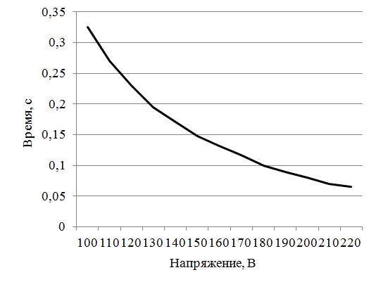
Рис. 3. - Зависимость времени отклонения балки актюатора от подаваемого напряжения при нагреве

Разработка конструкции микрозеркала
Взяв за основу конструкцию актюатора, описанную выше, предлагается создать микроэлектромеханическое зеркало с большим углом поворота. Конструкция данного зеркала представлена на рис 4.
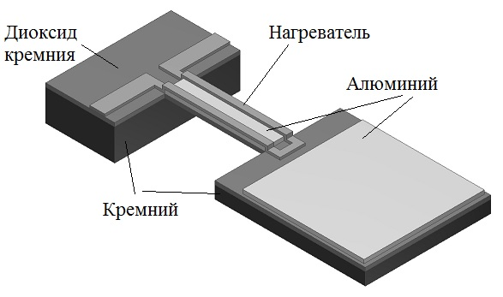
Рис. 4. - Предлагаемая конструкция микрозеркального элемента.

На кремниевой пластине формируется биморфная структура SiO₂/Al, поликремниевый нагревательный элемент и отражающий элемент, представляющий собой кремниевую основу с нанесенным алюминиевым зеркальным слоем. С помощью процесса глубокого изотропного плазменного травления кремния с лицевой стороны выполняется освобождение актюатора и зеркала от объема кремния. После освобождения балка изгибается, и поверхность зеркала поднимается на определенный угол. С помощью контролируемого нагрева актюатора до 300°С обеспечивается управление углом наклона зеркала. Данная конструкция микрозеркала потенциально способна обеспечить значительно больший угол поворота (до 20°.) по сравнению с аналогами [4-5, 16].
Заключение
Выполнена расчетная оценка угла отклонения балки биморфного балочного актюатора на основе SiO₂ и Al и времени его срабатывания.
Угол отклонения балки не зависит от толщины кремниевой пластины, и толщина пластины может быть выбрана исходя из конструкции привода и габаритов микроэлектромеханической системы.
Представленные расчеты могут быть использованы для обоснованного выбора конструктивно-технологического варианта биморфного балочного актюатора на основе SiO₂ и Al.
Разработанная конструкция микрозеркала на основе биморфного актюатора позволяет обеспечить управление наклоном зеркала в широких пределах (порядка 20°).
Литература:
- Ступин, В.Е. Тенденции интеграции радиотехнических и мехатронных средств [Текст] // Инженерный вестник Дона. Электронный научный журнал, 2007. - №1
- Muldavin, J.; Bozler, C.; Yost, D.; Chen, C.; Wyatt, P. "SOI for MEMS and advanced packaging", SOI Conference (SOI), 2012 IEEE International, On page(s): 1 – 2
- J. Tsai, M. C. Wu, J. Microelectromech. Syst., Vol. 14, No. 6 (2005), p. 1323
- A. Yalcinkaya, H. Urey, D. Brown, T. Montague, R. Sprague “Two-axis electromagnetic micro-scanner for high resolution displays,” J. Microelectromech. Syst., Vol. 15, No. 4 (2006), p. 786
- M. Tani, M. Akamatsu, Y. Yasuda, H. Toshiyoshi, “A two-axis piezoelectric tilting micro-mirror with a newly developed PZT-meandering actuator,” in Tech. Dig. 20th Int. Conf. MEMS, Kobe, Japan, Jan. 2007, pp. 699 - 702.
- Захаров А.А. Разработка методики изготовления и расчет модели биморфного микроэлектромеханического балочного актюатора. // 12-я Всероссийская межвузовская научно-техническая конференция студентов и аспирантов «Микроэлектроника и информатика – 2005».: Тезисы докладов. М.: МИЭТ, 2005. 128 с.
- Merck, “Merck application booklet for HTR-3 polyimides - Product description of the Selectilux HTR Program”, 1989. 270 p.
- Бессонов М.И., Котон М.М., Кудрявцев В.В. Лайус Л.А. Полиимиды-класс термостойких полимеров. Л.:Наука,1983. 328 с.
- Becker G.W., Braun D., Bottenbruch L. Hochleistungskunststoffe Polyarylate, Thermotrope, Polyester, Polyimide, Polyetherimide, Polyamidimide, Polyarylensulfide, Polysulfone, Polyetheretherketone. Kunststoffhandbuch Band 3/3, Technische Thermoplaste. Band-Herausgeber: Dr. Ludwig Bottenbruch, Krefeld. Dez. 1993. 427 p.
- Кутателадзе С.С. Основы теории теплообмена. Изд. 5-е перераб. и доп. М.: Атомиздат, 1979. 416 с.
- Исаченко В.П., Осипова В.А., Сукомел А.С. Теплопередача: Учебник для ВУЗов – 4-е изд., перераб. и доп. М.: Энергоиздат, 1981. 416 с., ил.
- Варгафтик Н.Б. Справочник по теплофизическим свойствам газов и жидкостей. М.: Физматгиз, 1963. 708 с.
- Analysis of bi-metal thermostats. Journal of the Optical Society of America and Review of Scientific Instruments, Vol. 11, No 3 (1995), p. 233
- G. Lammel, S. Schweizer, P. Renaud, Optical Microscanners and Microspectrometers Using Thermal Bimorph Actuators, Dordrecht, Netherlands, Kluwer Academic Publishers (2002)
- W. Riethmüller, W. Benecke, “Thermally excited silicon microactuators,” IEEE Trans. Elec. Dev., Vol. 35, No. 6 (1988), p. 758
- Лысенко, И.Е. Моделирование интегрированного внутреннего упругого подвеса микромеханического устройства [Текст] // Инженерный вестник Дона. Электронный научный журнал, 2010. - №3

